CIENCIAS NATURALES
GUÍA DE ACTIVIDADES N°1
Nombre:

Objetivo:
- Identificar animales de acuerdo a sus distintas características.
- Diferenciar entre el día y la noche. Describir y comunicar los cambios del ciclo de las estaciones y sus efectos en los seres vivos y el ambiente

INSTRUCCIONES PARA EL TRABAJO:

- Escribe tu nombre con letra manuscrita, identificando las mayúsculas con color rojo.
- Utiliza tus lápices grafito y rojo, goma de borrar.
- Escribe con letra ordenada.

I.- Seres vivos.
Animales domésticos y silvestres
Los animales domésticos viven con las personas, ellas los alimentan y los cuidan. Estos animales nos acompañan y ayudan en algunas tareas. Por ejemplo: los perros y los caballos.
Los animales silvestres viven en ambientes naturales y se alimentan por sí mismos, cazando animales o comiendo plantas de su entorno. Por ejemplo: las libélulas y los cisnes.

1.- Observa la imagen y marca con una X tu respuesta.
 | Si | No
¿Puedes tener una libélula de mascota?
¿Una libélula necesita de tus cuidados para vivir?
¿Puedes dejar de alimentar a un gato?
Los animales domésticos sirven como compañía y ayuda para las personas, y éstas los alimentan y cuidan.
Los animales silvestres, viven en ambientes naturales y se alimentan por sí mismos.

2.- Rodea de color rojo los animales domésticos y de color verde los animales silvestres, y coloréalos como quieras.
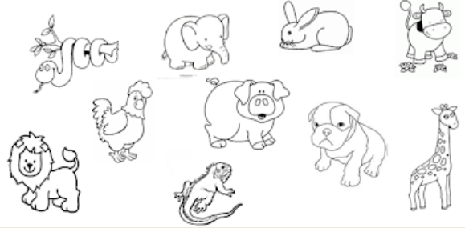

Los animales nacen de diferentes formas.
Algunos animales se desarrollan dentro de un huevo, a ellos se les llama ovíparos, por ejemplo, tortugas, águilas y reinetas. Otros se desarrollan dentro del vientre de la madre y nacen por crías vivas. A estos se les conoce como vivíparos, por ejemplo, ratones, perros y seres humanos.

3.- Observa las imágenes y responde las preguntas.
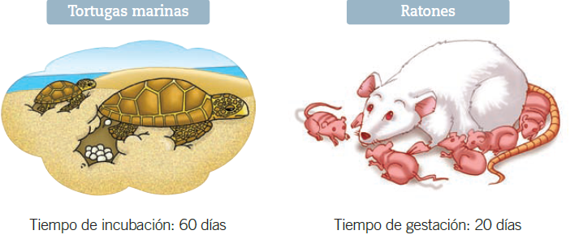

a) ¿Cómo nacen las tortugas marinas?
__________________________________________________________________________

b) ¿Cómo nacen los ratones?
__________________________________________________________________________

c) ¿Cuál de los dos animales se demora más tiempo en nacer?
__________________________________________________________________________

4.- Realiza un dibujo de un animal ovíparo y otro vivíparo.
Ovíparo | Vivíparo

Animales de Chile
En Chile existen distintos animales, como el loro choroy, el pudú, el puma, el carpintero negro, el cisne de cuello negro, el guanaco, la rana chilena y el pejerrey, entre otros.

Algunos animales chilenos están en peligro de extinción y necesitan protección, por ejemplo, el pudú, la Chinchilla y el loro tricahue. Para cuidarlos, debemos preservar el medioambiente.

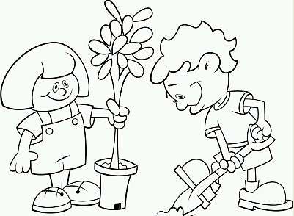

5.- Observa las imágenes y responde.
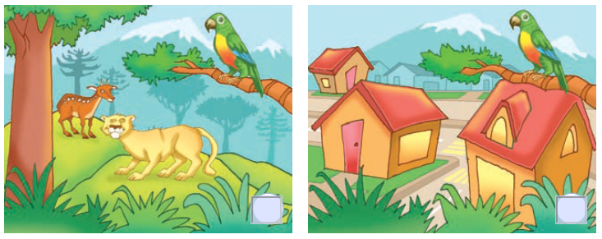

a) Marca con una X la imagen donde hay animales en peligro de extinción.

b) ¿Por qué crees que en la segunda imagen hay menos animales?
________________________________________________________________________________
c) ¿Qué propondrías a las autoridades para cuidar a los animales chilenos?
________________________________________________________________________________

II.- El ciclo diario
Día y noche.

Un día tiene 24 horas. La luz del Sol nos ilumina durante 12 horas, las que corresponden al día. Las otras 12 horas, el Sol ilumina otros lugares, y para nosotros es de noche.
Un día lo puedes dividir en cuatro momentos: mañana, mediodía, tarde y noche. Cada momento del día se diferencia por la presencia de la Luna y las estrellas, la luminosidad y la sensación de frío o calor.



1.- Observa las imágenes y responde.

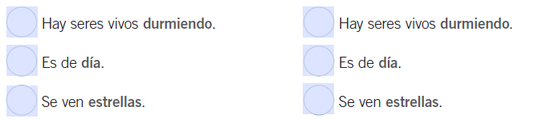

a) ¿Qué actividades realizas en el día y en la noche?
______________________________________________________________________________________________________________________________________________________________________________________________________________________________

2.- ¿Cuál será la posición del sol en cada imagen? Observa las sombras y luego dibújalo.

III.- Estaciones del año.
Otoño, invierno, primavera, verano
Un año tiene 4 estaciones: otoño, invierno, primavera y verano.
En cada estación ocurren diversos cambios en las plantas, en el comportamiento de los animales, en la sensación de frío o calor y en la ropa que usamos.
En las diferentes estaciones del año ocurren cambios en los seres vivos y en el medioambiente. Por ejemplo, en otoño se caen las hojas de los árboles y algunos animales migran. En invierno las personas se abrigan y algunos animales hibernan. En primavera, la mayoría de los animales se reproduce y las plantas florecen. En verano, podemos ver frutas en los árboles.

1.- Lee y une cada imagen con la estación descrita.
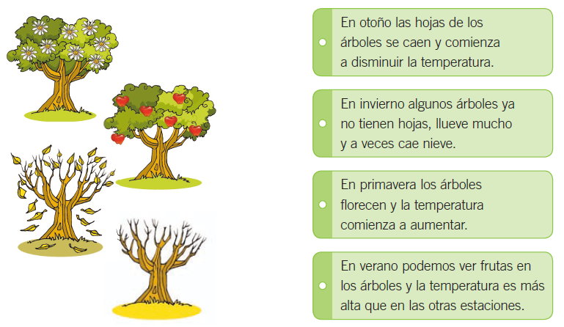

2.- Describe la imagen en tu cuaderno según lo que observas.

a) ¿Cómo es la ropa que visten la niña y el niño de la imagen?
_________________________________________________
b) ¿Qué estación del año representa?
_________________________________________________
c) Con esas condiciones climáticas, ¿Podría haber un nido en el árbol? ¿Por qué?
______________________________________________________________________________________________________________________________________________________________________________________________________________________________

